Dossier de présentation du projet Erasmus Days
« Destination Europe »

Lauryn M. 2BTS2 2025-2026

SOMMAIRE

Introduction ………………………………………………………………………………… page 1

Présentation du programme Erasmus + ………………………………………………... page 2

Construction et organisation du projet ………………………………………………..... page 3

Les intervenants et leurs missions ………………………………………………………. page 4

Déroulement des ateliers et des interventions ……………………………………….page 5 -7

Objectifs pédagogiques et éducatif du projet………………………………………... page 8-9

Prévisions et répartition budgétaires …………………………………………….....page 10-11

Conclusion générale ……………………………………………………………………... page 12

Annexes…………………………………………………………………………………page 13-20

Bilan général……………………………………………………………………………page 21-22

Introduction

Les Erasmus Days représentent un événement d’ampleur européenne organisé chaque année afin de valoriser et de promouvoir les dispositifs de mobilité internationale, en particulier le programme Erasmus+. Cet événement, désormais incontournable, vise à faire connaître aux jeunes les différentes opportunités qui s’offrent à eux pour vivre une expérience à l’étranger, que ce soit à travers des études, des stages ou encore des missions de volontariat.
Dans le cadre de notre formation en BTS Économie Sociale et Familiale, nous avons été pleinement impliqués dans l’organisation de cette manifestation au sein de notre établissement. Cette participation nous a permis de découvrir de l’intérieur le fonctionnement d’un projet d’action collectif et d’appliquer de manière concrète les compétences développées au cours de notre formation.
L’objectif principal de ce projet était d’informer les élèves, mais aussi de les sensibiliser aux nombreux avantages que peut offrir une mobilité internationale. En effet, partir à l’étranger permet non seulement de développer des compétences linguistiques, mais également d’acquérir une plus grande autonomie, de découvrir de nouvelles cultures et de renforcer son ouverture d’esprit. Nous avions donc la volonté de présenter clairement les différentes formes de mobilité proposées par Erasmus+ et d’encourager les élèves à envisager ces possibilités dans leur parcours scolaire ou professionnel.
L’événement s’est déroulé du 15 au 17 octobre, dans la salle 116 du lycée Lino Ventura à Ozoir-la-Ferrière, en partenariat avec le Centre Européen Robert Schuman, acteur reconnu dans la promotion de la citoyenneté européenne. Deux classes de première ST2S ont bénéficié d’une intervention complète menée par ce centre. Les intervenants ont présenté en détail les dispositifs européens, expliqué les démarches à suivre et répondu aux nombreuses questions des élèves, permettant ainsi un échange riche et interactif.
Afin d’assurer une communication claire et efficace autour du projet, nous avons mis en place différents outils : création d’affiches disposées dans l’établissement, envoi de messages informatifs via la plateforme PRONOTE, ainsi que la diffusion d’annonces au micro pour toucher l’ensemble des élèves. Cette stratégie de communication avait pour but de rendre l’événement visible, attractif et accessible à tous.
Enfin, ce projet s’inscrit dans une démarche pleinement cohérente avec les valeurs de l’Union européenne, notamment l’ouverture culturelle, la solidarité et la citoyenneté européenne. Il répond également aux compétences attendues dans le cadre du BTS ESF, notamment en matière de communication, d’organisation, d’animation et de travail en équipe. Participer à cette initiative nous a donc permis de conjuguer apprentissage théorique, expérience pratique et engagement dans un projet à dimension européenne.

Présentation du programme Erasmus +

Les Erasmus Days, mis en place pour la première fois en 2017, constituent aujourd’hui un rendez-vous européen incontournable qui vise à promouvoir le programme Erasmus+ et, plus largement, l’ensemble des opportunités de mobilité internationale proposées par l’Union européenne. Durant plusieurs jours, généralement au mois d’octobre, de nombreux établissements scolaires, universités, associations, collectivités et structures de jeunesse organisent des actions destinées à informer, sensibiliser et encourager la participation des jeunes aux dispositifs européens.
Ces journées ont pour objectif principal de faire découvrir au grand public les différentes formes de mobilité accessibles grâce au programme Erasmus+. Elles permettent de mettre en lumière les possibilités offertes : partir étudier dans un autre pays, effectuer un stage professionnel, s’engager dans une mission de volontariat, participer à un échange de jeunes, ou encore vivre une expérience interculturelle enrichissante. Les Erasmus Days constituent également un moment privilégié pour partager des témoignages, valoriser les expériences déjà vécues et montrer concrètement l’impact positif de ces mobilités sur le développement personnel et professionnel des participants.
Au sein des établissements scolaires, les Erasmus Days prennent souvent la forme d’ateliers thématiques, de conférences, d’expositions, de projections vidéo ou encore de rencontres avec des intervenants spécialisés. Ces animations favorisent les échanges interculturels, stimulent la curiosité des élèves et leur permettent de mieux comprendre ce que signifie vivre une expérience européenne.
Ainsi, au-delà de la simple information, ces journées s’inscrivent dans une démarche globale d’ouverture au monde, de promotion de la citoyenneté européenne et de sensibilisation à des valeurs essentielles telles que la solidarité, la coopération et le vivre-ensemble. Les Erasmus Days constituent donc un temps fort pour encourager les jeunes à s’intéresser à l’Europe, à s’y projeter et à envisager la mobilité internationale comme une véritable opportunité d’avenir.

Construction et organisation du projet
La mise en place des Erasmus Days au sein du lycée a nécessité une organisation structurée, menée en plusieurs étapes afin d’assurer le bon déroulement de l’événement. Dès le lancement du projet, un premier temps de concertation a été consacré à définir les objectifs, les besoins et les ressources disponibles. Cette phase préparatoire nous a permis d’identifier les actions à conduire, de répartir les rôles au sein de notre groupe et d’élaborer une planification précise.
Nous avons ensuite pris contact avec le Centre Européen Robert Schuman, organisme partenaire spécialisé dans les programmes européens. Leur intervention constituait un élément essentiel du projet, puisqu’elle offrait aux élèves une présentation claire et professionnelle des dispositifs de mobilité. Après plusieurs échanges, nous avons fixé les dates, déterminé les horaires d’intervention et organisé la logistique nécessaire pour accueillir les intervenants dans la salle 116.
Parallèlement à ces démarches, nous avons travaillé sur la communication interne afin de garantir une participation optimale. Cela a impliqué la création d’affiches, la rédaction d’un message destiné à être diffusé sur PRONOTE, ainsi que la préparation d’annonces vocales relayées via la sonorisation du lycée. Ces supports avaient pour but d’informer l’ensemble des élèves et du personnel éducatif, tout en suscitant leur intérêt pour l’événement.
Nous avons également veillé à préparer l’espace dans lequel les présentations allaient se tenir : disposition de la salle, installation du matériel nécessaire (projection, chaises, documents), accueil des intervenants et gestion du planning des classes participantes. Deux groupes de ST2S ont été ciblés pour bénéficier prioritairement de l’intervention, conformément aux objectifs pédagogiques fixés.
Enfin, une réflexion collective a été menée tout au long de la préparation pour veiller à ce que le projet s’inscrive pleinement dans les valeurs du BTS ESF : démarche éducative, information du public, promotion de la citoyenneté européenne et accompagnement des jeunes dans la construction de leur projet personnel. L’événement a ainsi été conçu comme un outil pédagogique, permettant à la fois d’informer, de valoriser les opportunités internationales et de favoriser l’ouverture culturelle au sein de l’établissement.

Les intervenants et leurs missions
Pour donner une dimension professionnelle et concrète à notre projet, nous avons collaboré avec un partenaire spécialisé : le Centre Européen Robert Schuman. Cet organisme reconnu pour son expertise dans les programmes européens joue un rôle essentiel dans la diffusion d’informations sur les dispositifs de mobilité internationale, en particulier auprès des jeunes et des établissements scolaires.
Les intervenants du centre ont assuré plusieurs missions au sein du lycée, contribuant pleinement à la réussite des Erasmus Days. Leur première mission consistait à présenter de manière claire, accessible et complète les différentes opportunités offertes par Erasmus+ : stages à l’étranger, études dans un autre pays européen, volontariat, projets associatifs ou encore échanges de jeunes. Ils ont également pris le temps d’expliquer les démarches administratives, les critères de sélection, les aides financières disponibles ainsi que les compétences développées grâce à ces expériences.
Au-delà de la simple transmission d’informations, les intervenants avaient pour objectif de motiver et encourager les élèves à envisager une mobilité internationale. Grâce à leur expertise et à leur expérience de terrain, ils ont pu illustrer leurs propos par des exemples concrets, des témoignages ou des situations vécues, rendant la présentation plus vivante et plus parlante pour les lycéens.
Ils ont aussi répondu aux questions des élèves, en apportant des réponses précises et adaptées à leurs besoins : interrogations sur les destinations possibles, la durée des séjours, les conditions d’accueil, l’organisation du quotidien dans un autre pays, ou encore l’impact d’une mobilité sur le parcours scolaire et professionnel.
Enfin, leur intervention s’inscrivait dans une mission plus large : promouvoir les valeurs européennes, telles que l’ouverture culturelle, la solidarité, l’engagement citoyen et la coopération entre les pays. À travers leurs échanges, ils ont contribué à sensibiliser les élèves à l’importance de s’ouvrir à d’autres cultures et de développer des compétences interculturelles aujourd’hui essentielles.
Ainsi, leur participation a permis d’enrichir l’événement, de renforcer sa dimension éducative et de donner aux élèves toutes les clés nécessaires pour envisager, en toute confiance, une future expérience de mobilité internationale.

Déroulement des ateliers et des interventions
Le déroulement des Erasmus Days au sein du lycée s’est organisé autour de plusieurs temps forts répartis sur trois journées, du 15 au 17 octobre. Chaque étape a été pensée pour favoriser l’information, l’échange et l’implication des élèves, tout en assurant une cohérence pédagogique avec les objectifs de notre formation en BTS ESF.
1. Accueil des classes et introduction de l’atelier
À leur arrivée dans la salle 116, les élèves étaient accueillis et brièvement introduits au programme de la séance. Ce premier temps permettait de rappeler le contexte des Erasmus Days, d’expliquer la finalité de l’événement et d’annoncer le déroulement de l’intervention. L’objectif était de placer les élèves dans une posture d’écoute active en leur montrant l’intérêt concret du programme Erasmus+ pour leur avenir scolaire et professionnel.
2. Présentation générale du programme Erasmus+
Les intervenants du Centre Européen Robert Schuman prenaient ensuite la parole pour présenter le cadre général du programme Erasmus+. Cette première partie consistait à expliquer :
- les objectifs du programme (mobilité internationale, développement de compétences, ouverture culturelle)
- les différents types de mobilités possibles (stages, études, volontariat, projets associatifs, échanges de jeunes)
- les pays concernés et les partenariats européens
- les financements et aides attribuées aux participants
Cette présentation offrait aux élèves une vision d’ensemble, leur permettant de comprendre l’importance de ce dispositif dans la construction de leur parcours.
3. Focus détaillé sur les dispositifs de mobilité
Dans un second temps, les intervenants développaient plus en profondeur les différentes modalités de départ. Chaque dispositif était illustré par des exemples ou témoignages, permettant aux élèves d’imaginer concrètement ce qu’implique une mobilité européenne :
- Stages professionnels : structure d’accueil, missions possibles, durée, apprentissages
- Études à l’étranger : fonctionnement des partenariats, reconnaissance des diplômes, intégration
- Volontariat : missions, cadre légal, publics accompagnés
- Échanges de jeunes : objectifs éducatifs, vie en groupe, activités interculturelles
Cette partie visait à rendre les dispositifs plus accessibles et à réduire les appréhensions liées au départ.
4. Temps d’échanges et questions-réponses
Une large place était laissée aux questions des élèves, favorisant un véritable dialogue avec les intervenants. Les questionnements portaient notamment sur :
- les conditions de départ (âge, niveaux de langue, prérequis)
- la vie quotidienne dans un autre pays (hébergement, transports, alimentation)
- les aspects administratifs (dossiers, financement, assurance)
- les bénéfices pour l’avenir (CV, compétences, confiance en soi)
Les intervenants répondaient de manière claire et adaptée, permettant de lever de nombreuses inquiétudes.
5. Présentation de ressources et outils d’information
Pour prolonger les interventions, les intervenants mettaient à disposition différents supports :
- brochures et documents explicatifs
- liens vers des plateformes officielles Erasmus+
- témoignages vidéo d’anciens participants
- contacts utiles pour accompagner les élèves intéressés
Ces ressources permettaient à chacun d’approfondir le sujet selon ses besoins.
6. Activité de sensibilisation : découverte interculturelle
Selon les classes, un temps interactif a également été proposé sous forme :
- de quiz sur l’Europe et les pays membres
- de mini-débat autour de la mobilité et de ses enjeux
- d’activités ludiques sur les langues ou les stéréotypes culturels
Ces ateliers favorisaient la participation active des élèves et renforçaient la dimension interculturelle des Erasmus Days.

7. Conclusion et récapitulatif de la séance
L’intervention se terminait par un rappel des éléments clés abordés, ainsi que par un encouragement à envisager sérieusement une future mobilité. Les élèves étaient invités à consulter régulièrement les ressources du lycée et à se rapprocher de l’équipe éducative pour obtenir davantage d’informations.

8. Retour sur l’organisation du projet
Enfin, de notre côté, nous assurions un suivi du bon déroulé des séances : accueil des intervenants, gestion du planning des classes, vérification du matériel (vidéoprojecteur, chaises, affiches), distribution éventuelle de documents et rangement de la salle. Cette organisation rigoureuse a permis de garantir la fluidité des interventions et la qualité des échanges.

Objectifs pédagogique et éducatif du projet
Le projet Erasmus Days poursuivait plusieurs objectifs, à la fois pédagogiques, éducatifs et citoyens, visant à enrichir le parcours des élèves et à développer leurs compétences personnelles et professionnelles.
1. Sensibilisation et information sur les programmes Erasmus+
L’un des objectifs principaux était d’informer les élèves sur l’ensemble des opportunités offertes par Erasmus+, qu’il s’agisse de stages, d’études, de volontariat ou d’échanges interculturels. Il s’agissait de leur donner les clés pour comprendre le fonctionnement de ces dispositifs, les critères de participation, les démarches administratives et les aides financières disponibles.
2. Développement de la curiosité et ouverture culturelle
Le projet visait à encourager la découverte d’autres cultures et modes de vie à travers l’Europe et au-delà. En participant à des ateliers interactifs, en échangeant avec des intervenants spécialisés et en découvrant des expériences concrètes de mobilité, les élèves ont pu élargir leur horizon, développer leur esprit critique et renforcer leur ouverture d’esprit.
3. Acquisition de compétences pratiques et méthodologiques
Au-delà de la sensibilisation, le projet avait pour objectif de permettre aux élèves de développer des compétences concrètes :
- Organisation et gestion de projet : planification des activités, coordination des tâches et respect du calendrier.
- Travail en équipe et communication : répartition des responsabilités, échanges entre groupes et communication avec les intervenants et le corps enseignant.
- Animation et pédagogie : préparation et conduite des ateliers, gestion des activités interactives et accompagnement des participants.
- Gestion d’un budget : suivi des dépenses, anticipation des besoins matériels et respect des prévisions financières.
4. Encouragement à l’engagement citoyen et européen
Le projet avait également une dimension éducative importante : promouvoir la citoyenneté européenne et les valeurs fondamentales de l’Union européenne, telles que la solidarité, la coopération, le respect des différences culturelles et l’engagement citoyen. Les élèves ont été amenés à comprendre que la mobilité internationale ne se limite pas à un déplacement géographique, mais contribue à renforcer leur responsabilité, leur autonomie et leur participation à la vie collective.
5. Motivation et projet personnel
Enfin, le projet visait à stimuler l’envie des élèves de s’impliquer dans des projets européens et à leur donner confiance pour envisager une future mobilité. En prenant connaissance des opportunités concrètes et des témoignages d’anciens participants, ils ont pu mieux projeter leur parcours scolaire ou professionnel à l’échelle européenne, tout en développant des compétences transférables utiles dans leur vie future.

Prévisions et répartition budgétaire
La mise en œuvre des Erasmus Days a nécessité une planification financière rigoureuse afin de garantir la réussite de l’événement tout en respectant les moyens disponibles. Le budget prévisionnel a été établi en tenant compte de l’ensemble des dépenses liées à la logistique, au matériel pédagogique et à l’accueil des intervenants.
1. Déplacements et hébergement des partenaires
Afin de permettre la venue des intervenants du Centre Européen Robert Schuman, plusieurs dépenses logistiques ont été prévues :
- Frais de déplacement : 250 €
- Hébergement à l’hôtel : 198 €
- Transports sur place : 30 €
- Frais hors les murs (repas, petits besoins divers) : 50 €
- Cantine pour les intervenants : 20,82 €
Ces dépenses ont été essentielles pour assurer le confort des intervenants et leur permettre de se concentrer sur la qualité des ateliers et présentations.
2. Matériel pédagogique et ateliers
Pour garantir la réussite des activités et rendre les ateliers interactifs, le budget a également couvert l’achat de matériel spécifique pour chaque atelier :
- Atelier Euro Mind : 75 €
- Atelier « Nous sommes frères » : 75 €
- Atelier « L’héritage de Robert Schuman » : 100 €
Ces achats ont permis de proposer des activités ludiques et pédagogiques, adaptées aux besoins des élèves.
3. Décoration et supports visuels
L’aménagement de la salle et la création d’un environnement attractif ont nécessité l’achat de :
- Décorations diverses : 205,87 €
- Bandanas pour les activités : 40 €
- Cartouches pour l’atelier photo : 89 €
Ces éléments ont contribué à créer une atmosphère conviviale et participative, encourageant l’implication des élèves.
4. Total prévisionnel
Le total des dépenses prévues s’élève à 1 133,69 €, couvrant l’ensemble des besoins logistiques, pédagogiques et matériels pour l’organisation complète des Erasmus Days.
5. Contributions complémentaires
Certaines ressources, telles que les goodies, affiches et supports visuels, estimés à environ 150 €, n’ont pas été intégrées au budget prévisionnel car elles ont été fournies gratuitement par notre partenaire principal, Erasmus+. Cela a permis de réduire les coûts tout en garantissant un événement attractif et complet pour les élèves.

Conclusion générale
La réalisation du projet Erasmus Days au sein de notre établissement a été une expérience extrêmement enrichissante, tant sur le plan personnel que professionnel. Elle nous a permis de comprendre concrètement l’ensemble des étapes nécessaires à l’organisation d’un événement de cette envergure, depuis la planification initiale jusqu’à la mise en œuvre des ateliers et des interventions.
Cette expérience nous a offert l’opportunité de travailler en équipe, de répartir les responsabilités, de gérer la logistique et de coordonner les différents acteurs impliqués, qu’il s’agisse des élèves participants, des enseignants ou des intervenants du Centre Européen Robert Schuman. La collaboration avec ces derniers a été particulièrement formatrice, car elle nous a permis de mesurer l’importance d’une communication claire et structurée, ainsi que de l’adaptabilité face aux imprévus.
Sur le plan pédagogique, le projet a atteint ses objectifs : les élèves ont été sensibilisés aux programmes Erasmus+, informés sur les différentes possibilités de mobilité et encouragés à envisager leur ouverture culturelle et leur engagement citoyen. Les activités interactives, les ateliers et les échanges ont favorisé une participation active et ont permis aux élèves de mieux comprendre la portée des expériences européennes.
D’un point de vue organisationnel, nous avons également développé nos compétences en gestion de projet, animation, planification des tâches et gestion budgétaire. La nécessité de respecter un budget précis, d’anticiper les besoins matériels et logistiques et de coordonner plusieurs intervenants nous a permis d’acquérir des compétences transférables qui seront utiles dans notre futur parcours professionnel.
Enfin, ce projet a renforcé notre motivation à travailler dans le domaine social et éducatif, en nous montrant que la réussite d’un projet repose sur la cohésion du groupe, la communication efficace et l’engagement de chacun. La mise en œuvre des Erasmus Days a été plus qu’un simple événement : elle a constitué une véritable expérience formative, qui allie théorie et pratique, et qui laisse un impact durable sur notre apprentissage et notre vision de la citoyenneté européenne.
En conclusion, cette expérience nous a permis de mesurer l’importance de l’ouverture internationale et de la mobilité pour le développement personnel et professionnel des jeunes, tout en nous offrant l’opportunité de mettre en pratique nos compétences dans un projet concret et enrichissant.

Annexes
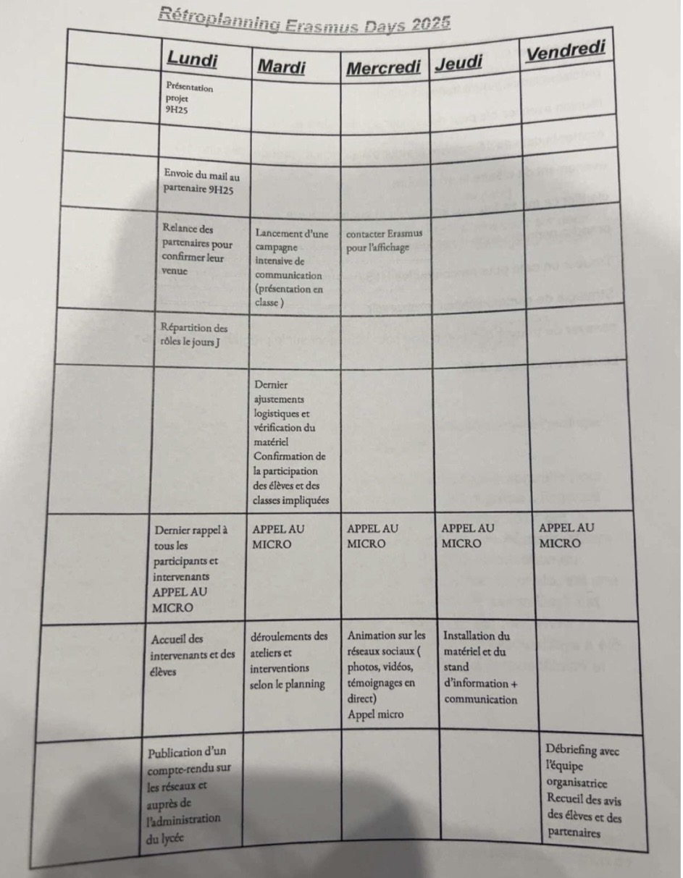
Retroplanning :

Affiches envoyées sur Pronote :
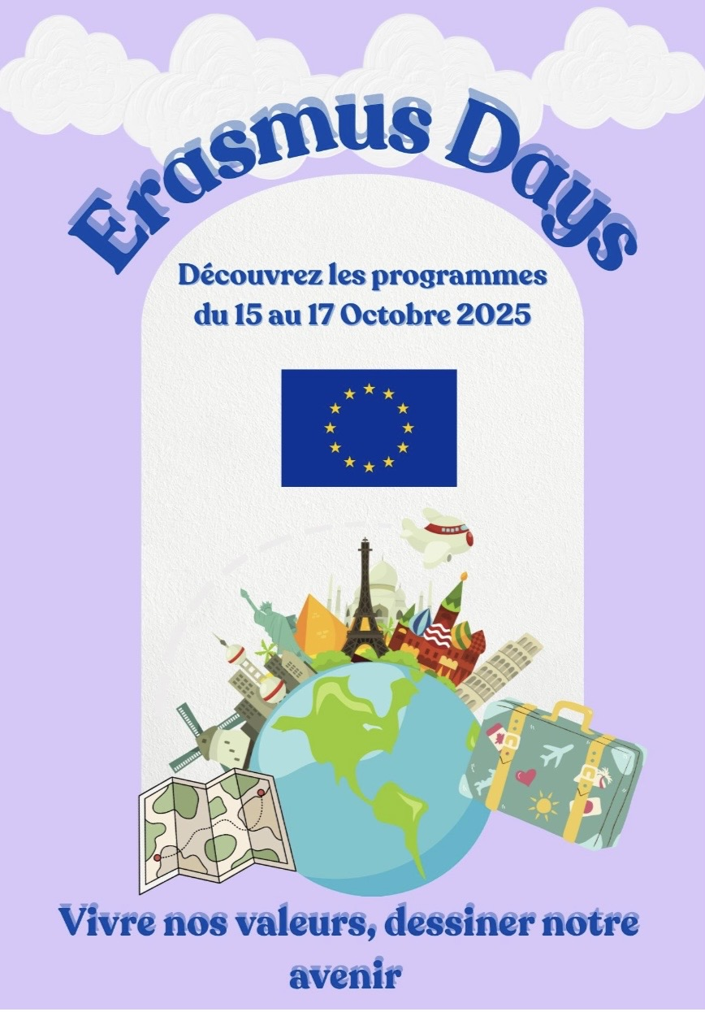


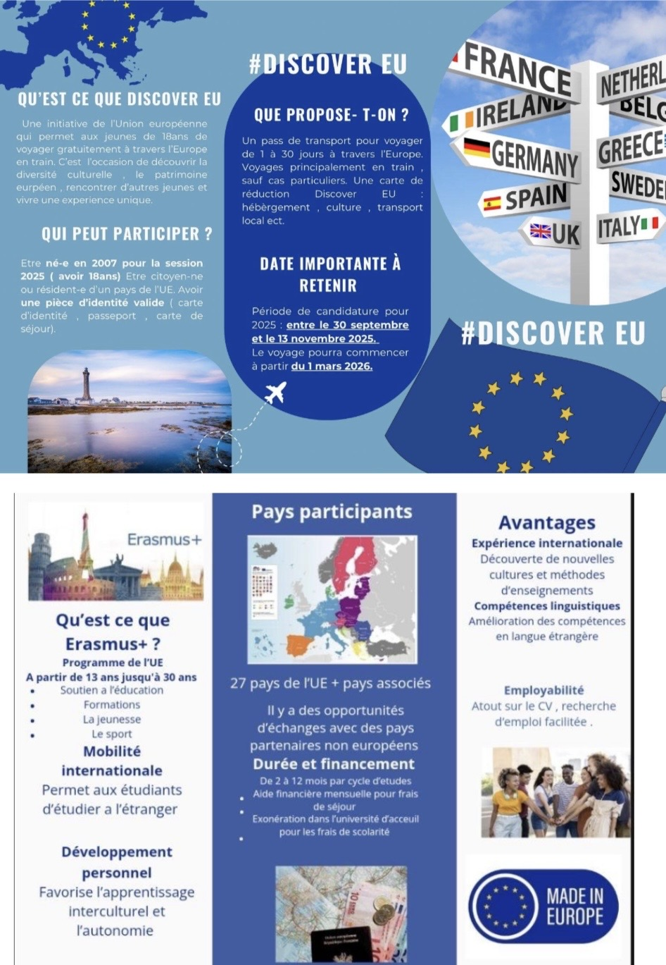
Affiches explicatives durant les ateliers :
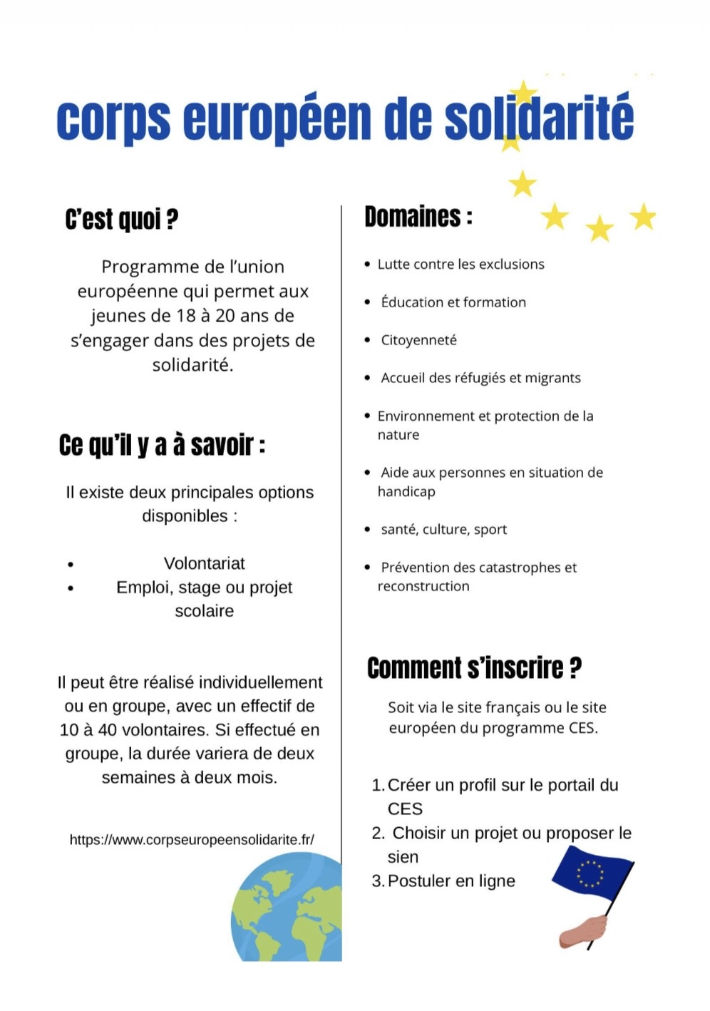

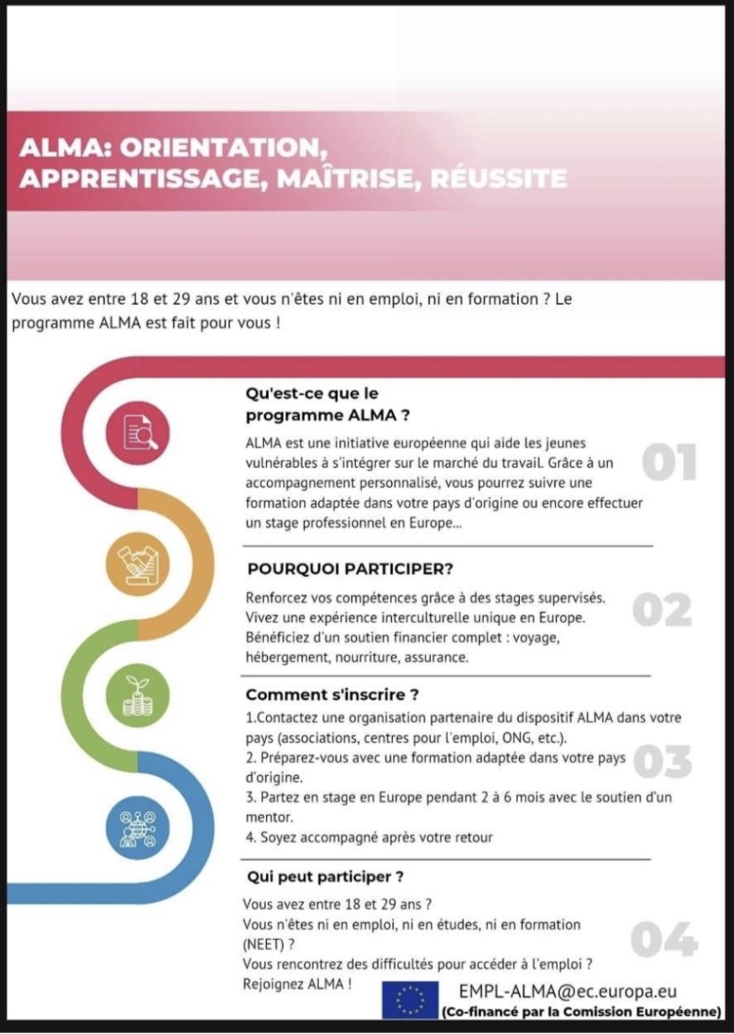

Photos de la salle et de la disposition des ateliers :
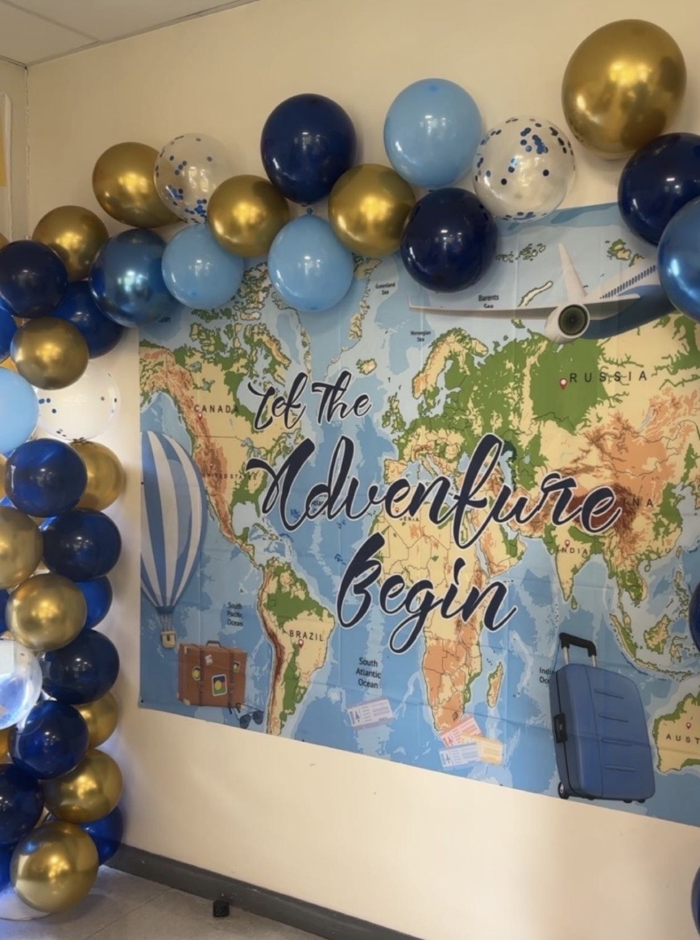

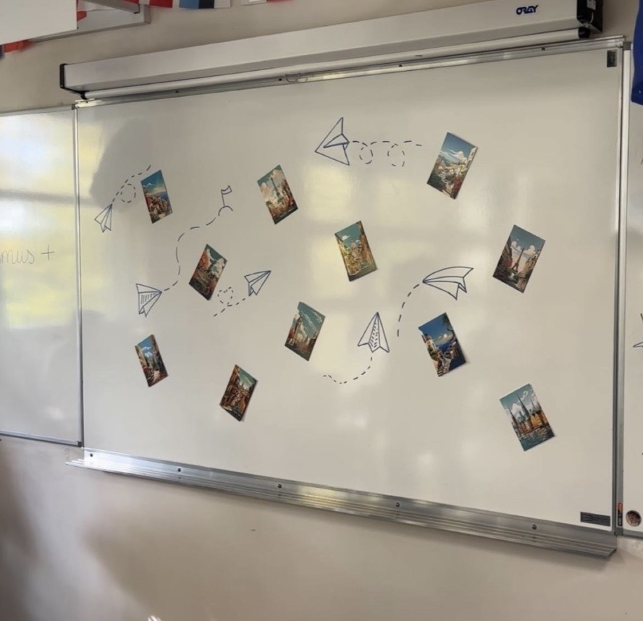

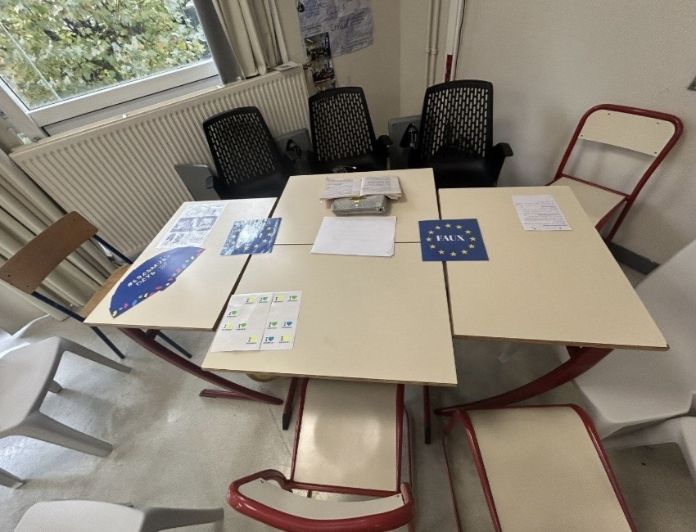
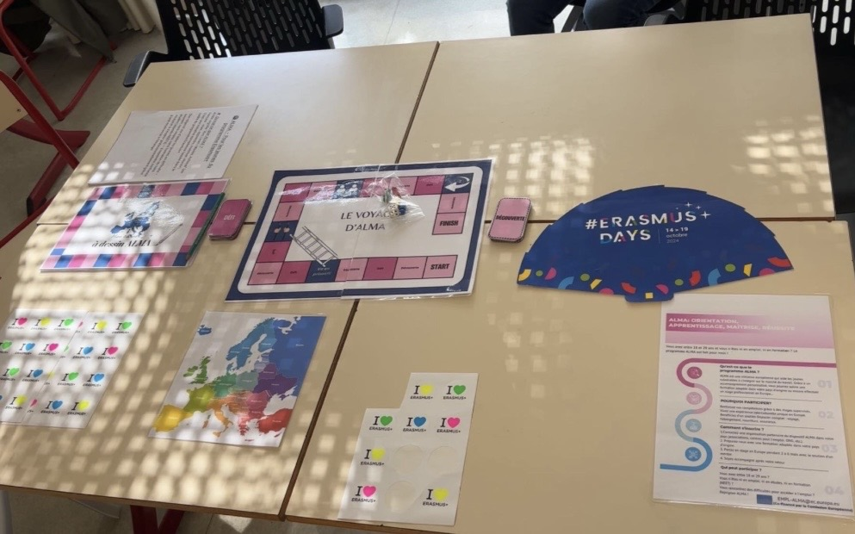

Bilan général
Le projet Erasmus – Destination Europe s’inscrit dans le cadre des Erasmus Days, un événement organisé chaque année à l’échelle européenne et destiné à informer la population, en particulier les jeunes, sur les dispositifs de mobilité internationale proposés par l’Union européenne. Cette sensibilisation est une priorité de la Commission européenne, qui encourage les établissements scolaires, universitaires et les centres de formation à promouvoir le programme Erasmus+.
Pour l’édition 2025, les étudiants de BTS Économie Sociale et Familiale du lycée Lino Ventura ont conçu un projet intitulé « Destination Europe » en partenariat avec le Centre Européen Robert Schuman. Après avoir désigné des chefs de projet, ils se sont appuyés sur le retour d’expérience de la promotion précédente afin d’éviter certains écueils et de s’inspirer des réussites.
La construction de ce projet a nécessité la réalisation de nombreuses étapes successives. Les étudiants ont d’abord effectué des recherches approfondies sur les objectifs et les différentes offres du programme Erasmus+. Ils ont ensuite rédigé une fiche projet complète avant de présenter leur démarche à la proviseure adjointe ainsi qu’à l’ensemble de la classe. Par la suite, ils ont recherché et contacté des partenaires, notamment le CERS, et ont collaboré avec eux pour organiser le programme des interventions. Un rétroplanning détaillé a été élaboré afin de suivre l’avancement du travail et de structurer chaque tâche à effectuer.
Les étudiants ont également conçu une fiche prévisionnelle, élaboré un budget et sélectionné les classes concernées par les interventions. La communication, tant interne qu’externe, a été développée à travers la création de flyers, d’affiches, de dépliants et d’un diaporama. Le budget a ensuite été réajusté avec l’aide de Madame De Oliveira. Deux réunions ont permis de définir les groupes de travail, de répartir les responsabilités et de finaliser la conception des ateliers. Une nouvelle présentation du projet a été réalisée auprès de la direction et du service intendance afin d’obtenir la validation définitive. Deux comptes rendus ont également été rédigés et transmis à l’enseignante encadrante. Les étudiants ont ensuite présenté les groupes, leurs missions et les ateliers. Enfin, ils ont géré les démarches administratives liées au droit à l’image et ont distribué les documents nécessaires en passant dans les classes concernées.
Comme tout projet de cette ampleur, « Destination Europe » a rencontré certains obstacles. La répartition des tâches n’a pas toujours été équilibrée, ce qui a entraîné une charge de travail inégale pour certains membres du groupe. La communication, tant au sein de la classe qu’avec l’administration, a parfois été insuffisante, ce qui a généré des malentendus et retardé certaines étapes. Un manque global de vigilance et d’anticipation s’est également fait ressentir, de même qu’une difficulté à respecter les délais fixés. La gestion des émotions au sein du groupe n’a pas toujours été simple, et la procrastination a parfois freiné l’avancement du projet.
Cependant, le projet a également été marqué par de nombreuses réussites. Les étudiants se sont montrés efficaces et créatifs, en particulier lors de la conception des ateliers. L’entraide a été très présente, notamment lors de la mise en œuvre des activités. Ils ont fait preuve de réactivité et d’adaptation face aux imprévus. La gestion du budget a été menée avec sérieux, et la communication externe avec les partenaires a été particulièrement positive. Le retour du Centre Européen Robert Schuman a d’ailleurs été très favorable, soulignant la qualité de la présentation du projet et l’implication des étudiants.
En conclusion, malgré les difficultés rencontrées, ce projet a permis aux étudiants de développer de nombreuses compétences, tant en gestion de projet qu’en communication, en organisation et en travail collectif. Il s’agit d’une expérience formatrice qui leur a permis de mieux comprendre les exigences d’un projet réel et de mesurer l’importance de la coopération, de l’anticipation et de la rigueur.

